0,5 pt) Importe o arquivo Excel para o Power BI Desktop. No Power Query Editor, crie uma coluna calculada personalizada chamada "Margem_Pct" que representa o percentual de margem em relação às vendas: [Profit] / [Sales] * 100. Apresente um screenshot da etapa de criação da coluna no Power Query com a fórmula visível.
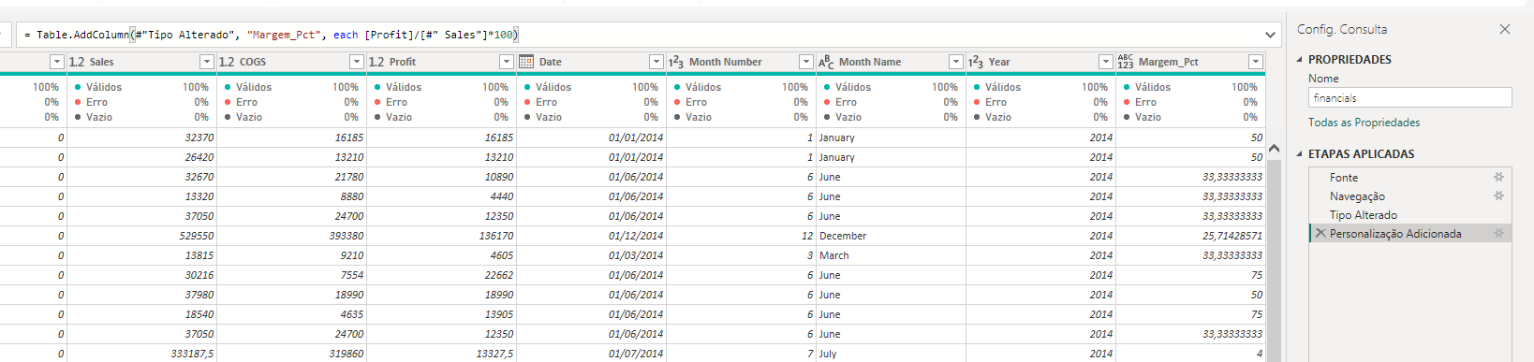

(0,5 pt) Crie um gráfico de barras clusterizadas no relatório do Power BI exibindo o lucro total (Profit) por Segmento (Segment) e por País (Country). Crie um segmentador para aplicar um para exibir apenas o segmento "Government". Com base no gráfico gerado, responda: qual país apresentou o maior lucro nesse segmento? Informe o valor exato obtido
França: 2.709.915,22

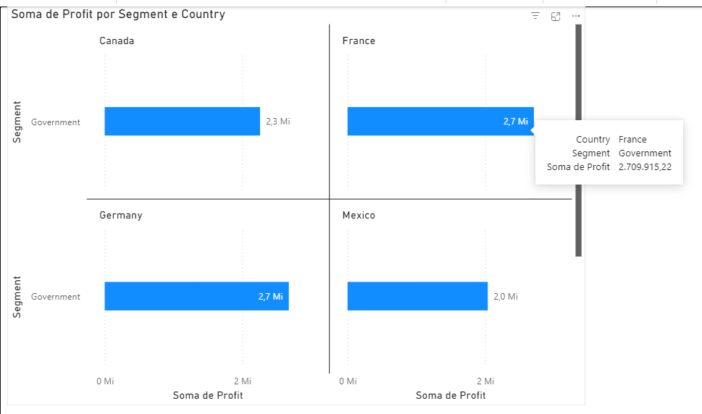

Utilizando uma medida DAX, calcule a média de unidades vendidas (Units Sold) por produto. Crie uma tabela visual no relatório exibindo os 5 produtos com maior média de unidades vendidas (utilize TopN no filtro visual). Qual produto lidera o ranking?
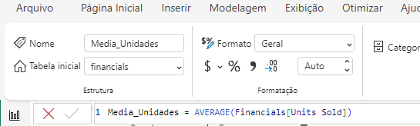

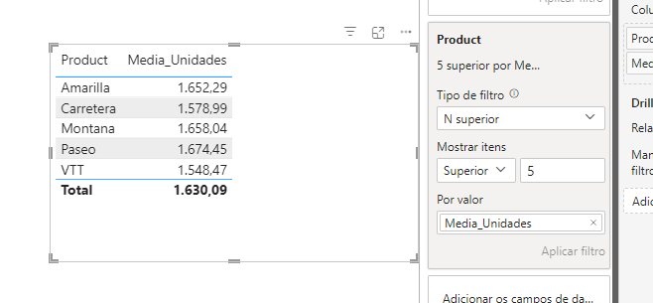

Crie um gráfico de linha temporal mostrando a evolução do lucro (Profit) por mês e ano. Adicione uma linha de tendência. Com base no gráfico, responda: qual foi o mês com maior lucro? E o mês com menor lucro? Identifique se há sazonalidade visível no período analisado.

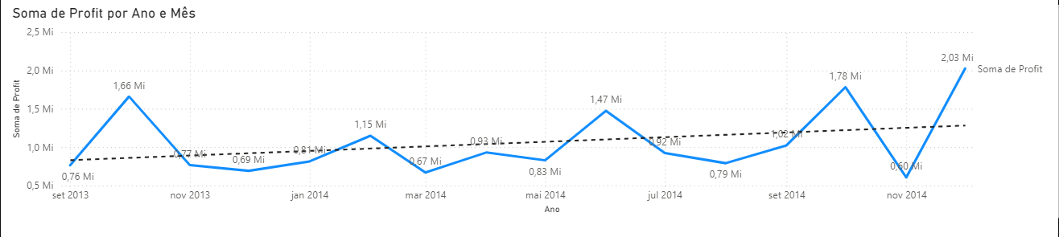
qual foi o mês com maior lucro? Dezembro / 2024
E o mês com menor lucro? Novembro de 2014
Identifique se há sazonalidade visível no período analisado
Há sazonalidade no final do ano (Q4), com aumento do lucro principalmente em outubro e dezembro.

